МИНИСТЕРСТВО ПРОСВЕЩЕНИЯ РОССИЙСКОЙ ФЕДЕРАЦИИ
Управление образования, спорта и физической культуры
администрации города Орла
Муниципальное бюджетное дошкольное образовательное учреждение
«Детский сад № 85 комбинированного вида» города Орла
302028, г. Орел, ул. Матросова, д. 54,
e-mail: orel_ds85n@orel-region.ru/ http://orel-ds85.obr57.ru
телефон/факс (4862) 76-15-72

Конспект семейной экскурсии в музей «Страна игрушек»
«Символы советского Нового года»

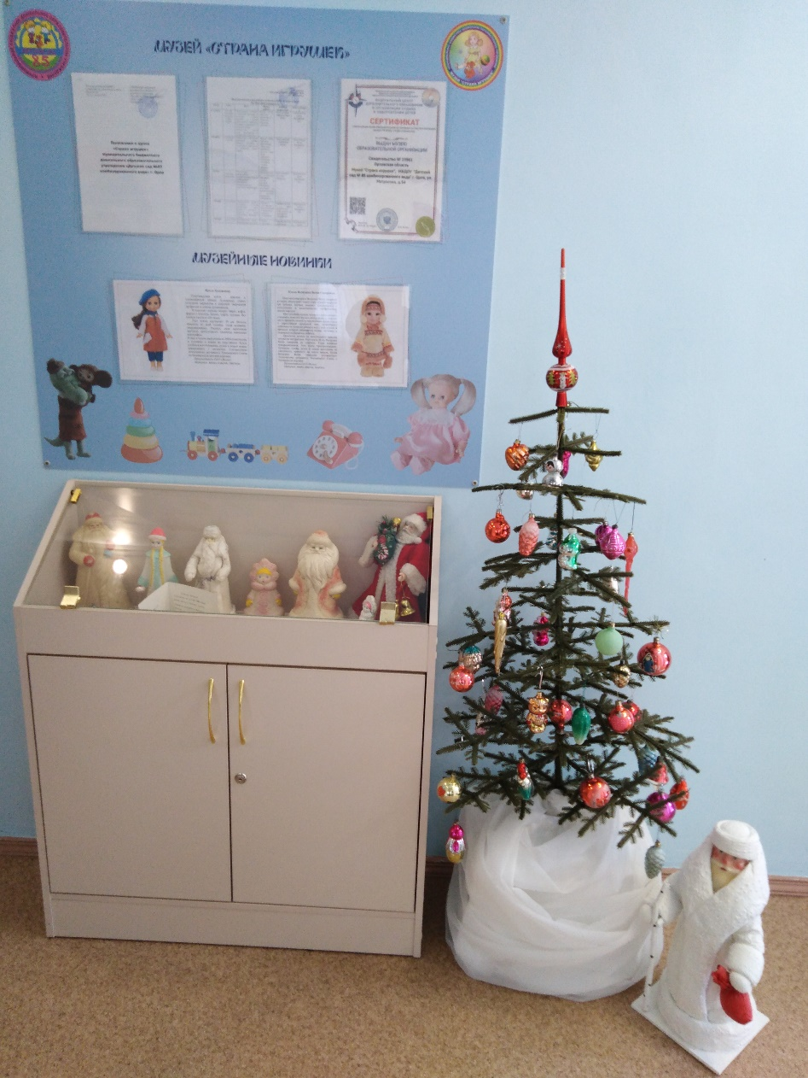

Орел-2023г.
В преддверии приближающегося удивительного и всеми любимого праздника — Нового года предлагаю окунуться в новогоднюю атмосферу эпохи времен Советского Союза. И приглашаю Вас на ретро-выставку «Символы советского Нового года», где кто-то познакомится, а кто-то вспомнит неотъемлемые атрибуты советского Нового года.
А какой же Новый год без ёлки? Наша лесная красавица изготовлена Московской фабрикой художественных изделий в 1975 году, высотой - 1,1 м, цена 6 руб. Ёлочка искусственная, цельнолитая из ПВХ. Конечно выглядит она не очень натурально, с достаточно редкими веточками, но зато она не осыпается и верно служит не одно десятилетие. В этом году нашей ретро-ёлочке исполнилось 48 лет. Согласитесь, есть в таких ёлочках что-то особенное, милое, симпатичное и родное.
А как вы думаете, что таинственным образом может превратить обычное дерево в волшебную сказку? Конечно же, ёлочные игрушки. И эта сказка тесно связана с историей нашей Родины, которая прочитывалась в каждой елочной игрушке, как в открытой книге! И эту книгу хочется открывать, перечитывать и узнавать каждый раз новые и интересные истории. Вырастая, мы многое из детства забываем, но яркие впечатления новогоднего волшебства мы проносим через всю жизнь. Во многих семьях сохраняется традиция украшения новогодней елки и встреча Нового года всей семьёй. Это объединяет разные поколения в семье. И это очень важно. Может быть поэтому в семьях бережно сохраняются и передаются от родителей к детям, от бабушек и дедушек внукам новогодние игрушки, ставшие в семье носителями семейной памяти. Вы можете рассмотреть и потрогать те самые ёлочные игрушки времён СССР. И пусть они старенькие, поблёкшие, не такие изящные, но не потерявшие своей прелести фигурки. Ведь в них — воспоминания детства, ожидание праздника, минуты счастья и волшебства.
В советских новогодних украшениях отражено всё чем жила тогда страна. С 1947 года 1 января стало праздничным выходным днём. В 1949 году выпущена серия новогодних игрушек с изображением героев из сказок А.С. Пушкина, она была посвящена юбилею поэта. В 1950 годах появились ёлочные игрушки в виде Деда Мороза и Снегурочки, в форме зайчиков, белочек, медвежат. Вошли в моду разноцветные стеклянные бусы. С выходом фильма «Карнавальная ночь» в 1956 году были выпущены стеклянные часы, стрелки которых показывают пять минут до наступления Нового года. Украшали ёлку игрушки из ваты, марли. Были ёлочные игрушки на прищепках: птички, звери, клоуны, домики. В 60 году во времена правления Хрущева Н.С. выпускали ёлочные игрушки сельскохозяйственной тематики: баклажаны, томаты, лук, горох, помидоры, морковь, виноград, яблоки, малина, персики, сливы, а початки кукурузы пользовались особой популярностью. После полёта человека в космос, в 1961 году, начался выпуск ёлочных украшений в форме ракет, космонавтов, спутников. На елку добавляется блестящая мишура и «дождик», который всегда спутывался и выглядел неряшливой серебряная паутиной, закрывающим собой игрушки.

В наше время встреча Нового года продолжается. Люди ждут новогоднего чуда и наряжают ёлки.
В каждом доме, во всех городах и селах селится свой Дед Мороз, у нас подставочная игрушка, ставшая таким же символом Нового года, как ёлка и пятиконечная звезда. Мы его отреставрировали и теперь Дедушка Мороз как новенький приветствует гостей нашего музея.
Вряд ли кто помнит, что Дед Мороз прижился в новогодних праздниках только в середине XIX века. В России ему отвели очень торжественную и важную роль «рождественского деда», задачей которого стало раздавать подарки послушным детям. В начале XX века Дед Мороз мало чем отличался от современного, но тогда доминирующим праздником все-таки было Рождество. В 1929 году победила идеология, и строители нового общества в категорической форме запретили Рождество. Деду Морозу пришлось уйти на несколько лет в отпуск. Все изменилось в 1936 году. Было принято эпохальное решение по празднованию Нового года. Обязательным «героем» праздника была названа новогодняя елка. Другие персонажи не предусматривались, но самым удачным героем для проведения этих мероприятий стал Дед Мороз. Ему в помощницы была выделена Снегурочка. Эксперимент прошел успешно, и вот уже 87 лет неувядающий дедушка радует детвору и взрослых.
Образ Деда Мороза – это наш отечественный продукт, которому нет аналогов в мире. Как должен выглядеть русский новогодний Дед?
В первую очередь у нашего героя всегда должна быть густая длинная борода. Не забывайте, что борода указывает на его почтенный возраст и является символом богатства и достатка. Славяне указывали, что у Мороза была не просто борода, а борода до ног.
По традиции Дед должен носить красную шубу, расшитую серебром и отороченную лебединым пухом. Узоры на шубе обязательно должны быть традиционными – орнамент в виде гуськов или звезд. По канонам Мороз должен быть в шубе красного цвета. Сегодня можно увидеть его в разных шубах (даже в зеленых), но это неправильно.
Шапка у Деда Мороза овальной формы – такие были у бояр.
Валенки или сапоги шиты серебром.
Варежки – обязательно белого цвета, поскольку символизировали святость и чистоту, которую он дает из своих рук.
И еще одна важная деталь: у Деда Мороза обязательно должен быть посох. Этот волшебный предмет необходим при ходьбе, он помогает узнать о приближении Деда, так как издает своеобразный стук, а при необходимости посох может быть использован для создания холода, может и заморозить тех, кто не прошел проверку.
В течение 60 лет в Калинине (Твери) производили ватных Дедов Морозов и Снегурочек, которые были самыми популярными в СССР
В синих, желтых, белых и красных шубах, с голубыми, оранжевыми и розовыми мешками из гофрированной бумаги, деревянными посохами, подпоясанные яркими кушаками из обрезков хлопчатобумажной ткани и ситца, «лакированные» клейстером и присыпанные битым тонким стеклом или молотой слюдой — они до сих пор «живут» во многих семьях, очень часто встречаются у коллекционеров и антикваров.
Пережили российские новогодние игрушечные персонажи и революцию, и Гражданскую войну, и последующие политические перемены внутри страны. «Дед Мороз, знакомый, любимый детьми сказочный персонаж, имеет право гражданства на елке», — написано в методичке Наркомпроса (Народный комиссариат просвещения). Более того — разработкой образа подставочного Деда Мороза занимались сотрудники специального Научно-исследовательского института игрушки. Он был в 1932 году создан в Сергиевом Посаде (ранее Загорск) Московской области, где исконно развивалось игрушечное производство. И даже в 1941 году, когда многие заводы и фабрики были остановлены или перепрофилированы, выпуск и разработка новогодней атрибутики не прекращались, а уже к 1945 году производство игрушек (в том числе ватных новогодних героев и подставочных фигур) было полностью возобновлено.
На нашей выставке кроме стеклянных игрушек можно увидеть и пенополистирольных Дедов Морозов со Снегурочками (сделанных из пенопласта, если проще). Здесь необходимо отметить, что во многом внешний вид Дедов Морозов, а также материал, из которого их изготавливали, в СССР зависел от экономических условий конкретного периода и службы снабжения отдельно взятых предприятий. Сыграли свою роль и тотально внедряемый везде принцип упрощения производства, и сокращение ручного труда. Именно вслед за этими новшествами у советских подставочных новогодних персонажей «пропадают ножки и ручки, а затем они и вовсе становятся цельнолитыми», — поясняют коллекционеры.
Тогда на полках магазинов под Новый год можно было одновременно найти Дедов Морозов и внучек из ваты, папье-маше и бумажно-древесных масс, полимерных и пенопластовых. Маленьких, средних, огромных (до 1 метра).
Родина Деда Мороза и Снегурочки.
В 1999 году Великий Устюг стал официально именоваться родиной Деда Мороза. Позднее своё месторождение получила и Снегурочка, она оказалась уроженкой Костромы. Если последнее можно объяснить тем, что неподалеку от тех мест в 1873 году А.Н. Островский написал пьесу «Снегурочка», то назначение Великого Устюга родиной Деда Мороза непонятно.
Сколько лет Деду Морозу?
День рождения российского Деда Мороза, прототип которого зародился давно, стали праздновать только с 2005 года. Традиция свежа и появилась в связи с тем, что в Великом Устюге ежегодно устраивают праздничные гулянья, связанные с Дедушкой Морозом. Город, который стал родиной белобородого старика, встречает детей и их родителей в течение декабря и января зимними развлечениями. Дата появилась неслучайно: 18 ноября — день наступления холода. Он и стал днём рождения детского волшебника, в который дети отправляют имениннику открытки и письма с поздравлениями.
Дедушку Мороза узнают по:
- длинной густой бороде;
- красной шубе, расшитой серебром и отороченной лебяжьим пухом;
- красной полуовальной шапке с окантовкой из лебяжьего пуха, посреди которой сделан треугольный вырез;
- валенкам, расшитым серебром;
- белому поясу с красным орнаментом;
- хрустальному посоху с витой ручкой, завершающейся изображением полумесяца;
- красному мешку с подарками.
О характере новогоднего волшебника
Российский Дед Мороз производит впечатление сурового добряка, руководствующегося чувством справедливости. Он знает о том, как себя вели дети в уходящем году, и просит их прочитать четверостишье. Взамен он одаривает их подарками и ненадолго остаётся на празднике.
О семье Деда Мороза
Дедушку всегда сопровождает внучка Снегурочка. Первое упоминание о ней встречается в русском фольклоре, где она фигурирует, как оттаявшая от снега девочка. Сначала её называли дочкой, но прижилось понятие о внучке.
Где живёт Дед Мороз и как к нему добраться?
Родина Деда Мороза находится в Великом Устюге, в 11 км от которого находится дом сказочного персонажа. Главная резиденция Деда Мороза неслучайно расположена в одном из древнейших городов Русского Севера, сохранившего богатое культурное наследие. Город расположен на берегу реки Сухона в северо-восточной части Вологодской области. Помимо резиденции главного новогоднего персонажа, гости города посещают многочисленные церкви, храмы и исторические памятники. На Вотчину Деда Мороза приезжают, чтобы посмотреть, как живёт и чем занимается всенародный любимец.
Как добраться к дому Деда Мороза?
Если едите к резиденции на собственном автомобиле, следуйте по маршруту навигатора к селу Мединское Вологодской области. Поездом и самолётом в Устюг можно попасть из крупных городов России прямым рейсом или с пересадками. Из Устюга к резиденции можно доехать автобусом. О проживании позаботьтесь заранее, потому что многие родители стараются привезти детей до Нового года или в течение зимних каникул.
Почта
В течение года добрый волшебник получает письма и подарки от детей. Те, кто посещает его дом, может черкнуть пару строчек родным, а всеми любимый бородач подпишет письмо. Путешествие в гости к новогоднему волшебнику порадует не только детей, но и их родителей, которые смогут на время вернуться в детство.
Терем
Гостей встречает внучка Снегурочка, которая приезжает к дедушке перед праздником из своего сказочного терема, находящегося в Костроме. Посетители резиденции могут посетить все комнаты терема:
- спальню, где стоит резная кровать с пуховыми перинами;
- гардеробную, где переодевается владелец дома в удивительные сказочные наряды;
- рабочий кабинет, который вмещает в себе библиотеку и обсерваторию, а в канун Нового года — и гору подарков для приезжих гостей.
Встреча с Дедом Морозом делает популярными зимние экскурсии в Великий Устюг.
Другие резиденции
Все, кто не может посетить главный дом Деда Мороза, отправляются в ближайшую резиденцию новогоднего волшебника:
- Московская усадьба в Кузьминском лесу.
- Деревня Шуваловка возле Санкт-Петербурга.
- Урал (каждый год резиденция открывается в разных городах региона).
- Томская Писаница Кемеровской области.
- Казань, где находится татарский дедушка Мороз — Кыш Бабай.
Перед Новым годом Дед Мороз посещает все свои резиденции, где организовывает конкурсы и рассказывает волшебные сказки детям. Гостям резиденций будут предложены зимние развлечения, катание на санях, аттракционы, театрализованные представления и праздники с выдачей подарков. У остальных зимних волшебников резиденции расположены в разных уголках мира. К примеру, по сказкам Андерсена Дед Мороз разделяет Лапландию с жестокой Снежной Королевой.
Предлагаю поиграть.
Викторина «Вопрос – ответ»
- Самый главный дед на новогоднем празднике (Мороз)
- Прозвище Деда Мороза (Красный нос)
- Город, в котором находится резиденция Деда Мороза в России (Великий Устюг)
- Жезл Деда Мороза (Посох)
- Хранилище подарков Деда Мороза (Мешок)
- Внучка Деда Мороза (Снегурочка)
- Часть света, где возник обычай встречать новый год у ёлки (Европа)
- Обязательный атрибут новогоднего праздника (Ёлка)
- Придание ёлке новогоднего вида (Украшения)
- Место предновогодней распродажи ёлок и ёлочный украшений (Базар)
- Нити фонариков на новогодней ёлке (Гирлянда)
- Из зажигают на ёлке, и на праздничном столе (Свечи)
- Блестящая новогодняя лента (Мишура)
- Длинная узкая лента из цветной бумаги, которую бросают друг в друга на новогоднем празднике. (Серпантин.)
- Заменитель снега на новогодней елке. (Вата.)
- Разноцветные бумажные кружочки, которым осыпают друг друга на новогоднем празднике. (Конфетти.)
- Взлетающие в воздух цветные декоративные огни. (Фейерверк.)
- Близкие люди, с которыми чаще всего встречают Новый год. (Родня.)
- Время суток, когда встречают Новый год. (Ночь.)
- Цепь взявшихся за руки детей и взрослых, которые с песнями ходят вокруг новогодней елки. (Хоровод.)
- Холодное сладкое лакомство, которое похоже на снег. (Мороженое.)
- Последний день декабря по отношению к Новому году. (Канун.)
- Ветка новогодней ели. (Лапа.)
- Их принято дарить на Новый год. (Подарки.)
- Игрушка, которая, разрываясь от удара, издает резкий звук и выбрасывает конфетти. (Хлопушка.)
- Костюмированный бал в новогоднюю ночь. (Маскарад.)

